ИГРЫ С ПАРАШЮТОМ

Здесь представлено пособие по использованию нестандартного физкультурного оборудования «Парашют» с описанием подвижных игр, способствующих решению двигательных, физкультурно-оздоровительных и коррекционных задач.
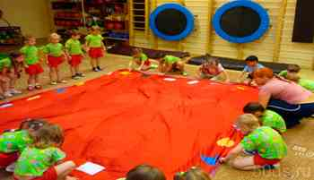
Одна из основных задач физического воспитания – использование разнообразных форм работы с детьми, в том числе таких, которые способствуют функциональному совершенствованию организма, повышению работоспособности, делают ребенка стойкими и выносливыми, обладающими высокими защитными способностями к неблагоприятным воздействиям внешней среды.
Эти формы работы направлены не на оттачивание техники выполнения тех или иных упражнений, а на развитие положительных эмоций, высокой двигательной активности, свободного и непринужденного общения детей.
Творческий подход к решению двигательных задач в подвижных играх у детей начинается проявляться при условии творческого отношения самого педагога к планированию подвижных игр, подбору нестандартного оборудования.
В основе физкультурно-оздоровительной и коррекционной работы с пособием “Парашют” лежит органичная взаимосвязь движений и речи.
Задачи:
- совершенствовать коммуникативные навыки;
- творческие способности, познавательную активность;
- произвольное поведение и целенаправленное внимание;
- обогащать эмоциональный опыт ребенка;
- снимать психо-эмоциональное напряжение.

Игра “Пустое место”
Цель: развивать быстроту реакции, ловкость, скорость, внимание.
Описание игры
Дети, держась правой рукой за парашют, двигаются по часовой стрелке, а ведущий идет в противоположную сторону со словами:
Вокруг домика хожу и в окошечко гляжу,
К одному я подойду и тихонько постучу.
Все дети останавливаются.
Воспитанник, возле которого остановился ведущий, спрашивает: “Кто пришел?”.
Ведущий называет имя ребенка и продолжает:
Ты стоишь ко мне спиной, побежим-ка мы с тобой.
Кто из нас молодой, прибежит быстрей домой?
Ведущий и ребенок бегут в противоположные стороны. Выигрывает тот, кто первым займет пустое место у парашюта.
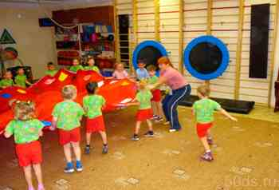

Игра “Салют”
Цели:
- развивать ловкость;
- воспитывать умение действовать в коллективе согласованно.
Описание игры
Ребята стоят в кругу и держат в руках парашют, на котором лежат разноцветные шарики из сухого бассейна. Звучат слова:
Ты катись веселый мяч,
Парашют не даст упасть.
После слов дети резко одновременно поднимают парашют вверх. Шарики взлетают, но не рассыпаются. Дети управляют парашютом, стараясь не уронить ни одного шара.
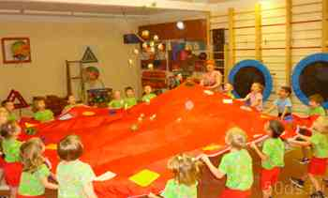

Игра “Зайцы и медведь”
Цель: развивать ловкость, умение перевоплощаться.
Описание игры
Из парашюта надо сделать “берлогу”, набросив его на стулья или другие предметы высотой 1 метр. Ребенок “медведь” сидит и дремлет в своей “берлоге” (под парашютом). Дети – зайцы прыгают вокруг и дразнят его:
Мишка бурый, мишка бурый,
Отчего такой ты хмурый?
“Медведь”, вылезая из “берлоги”, отвечает:
Я медком не угостился,
Вот на всех и рассердился.
Раз, два, три, четыре, пять-
Начинаю всех гонять!
На последнем слове “медведь” ловит “зайцев” и отводит их в “берлогу”.
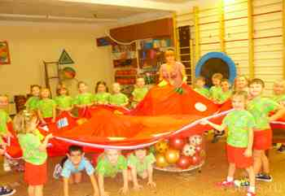

Игра “Затейники”
Цели:
- развивать слуховое и зрительное внимания;
- формировать умение ориентироваться в пространстве;
- закреплять цвет и форму.
Описание игры
Дошкольники вместе с воспитателем расстилают парашют на полу, растягивают его и каждый ребенок держится руками за край парашюта напротив цветной геометрической фигуры.
Воспитатель называет две геометрические фигуры и их цвет. Ребята, стоящие около данных фигур, должны поменяться местами, пробежав под парашютом.
Парашют поднимать и опускать медленно на счет “раз, два, три”.
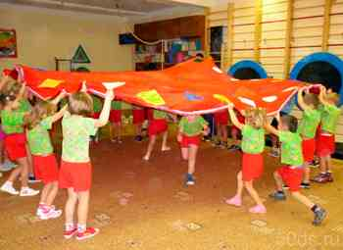

Игра “Марш-бросок”
Цели:
- развивать целеустремленность,
- волю к преодолению препятствий, дружелюбие,
- взаимовыручку в командных действиях.
Описание игры
Две команды по 6–8 человек выстраиваются колоннами у подножия горы. По сигналу воспитателя стартуют все участники одновременно и стараются как можно быстрее пролезть в “ущелье” тоннеле. Отстающим детям можно помогать: поднимать край тоннеля, подавать руку.
